**亮点课堂案例展示**

**（第三期）**

**“植”身自然，探索本草奥秘**

**—以健康学院《中药资源学》《药用植物学》为例**

近日，健康学院中医药教研室的《中药资源学》与《药用植物学》课程展示了其独特的教学魅力，通过理论与实践相结合的方式，带领学生走进校园，深入探索本草奥秘，体验了一场别开生面的自然与科学之旅。

课堂上，主讲教师王娜通过丰富的图文资料和生动的案例讲解，系统地介绍了我国丰富的中药资源，以及中药资源的分类、分布、调查与评价方法。这门课程的亮点在于其实践教学环节，在野外见习中，学生们走出教室，走到校园的角角落落，在教师的指导讲解下，观察各种药用植物的生长环境，了解它们的形态特征和药用价值。学生们不仅加深了对理论知识的理解，还学会了如何在自然环境中识别和采集药用植物。

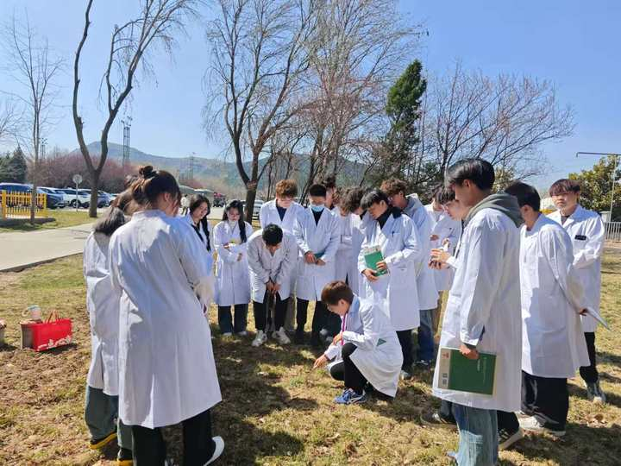 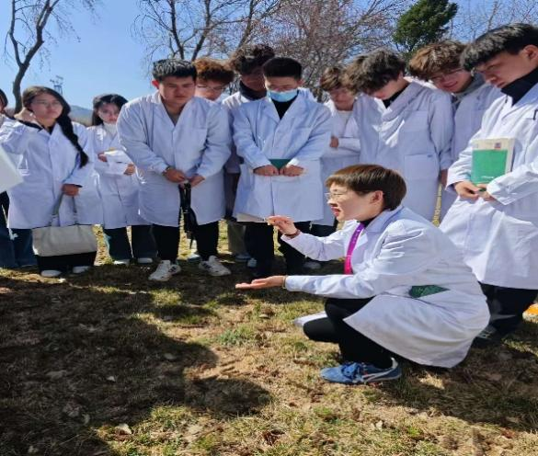

在标本制作环节，学生们在教师的指导下，将采集回来的药用植物进行整理、压制、干燥，最后制成精美的标本。这一过程不仅锻炼了学生的动手能力，还让他们学会了如何保存和利用自然资源。此外，课程还组织了校内药用植物资源调查活动，学生们分组深入到不同的区域，对所划区域的药用植物种类、数量、分布情况进行详细调查，并将调查结果整理成报告。通过实地考察初步统计，我校校园内有药用价值植物13种。通过这次活动，学生们不仅掌握了资源调查的方法和技巧，还为当地的中药资源保护和开发提供了重要的数据支持。

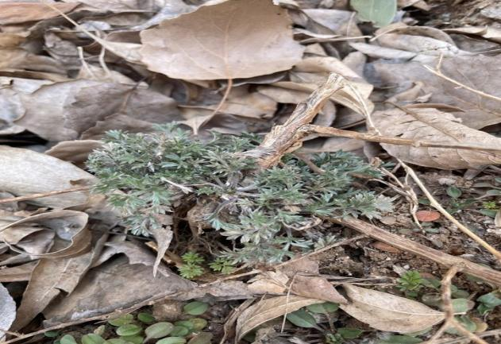 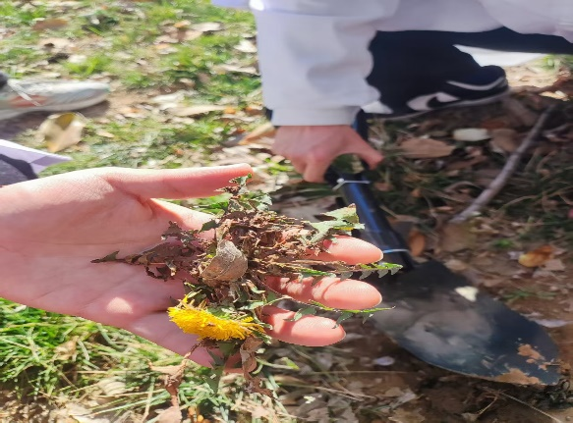

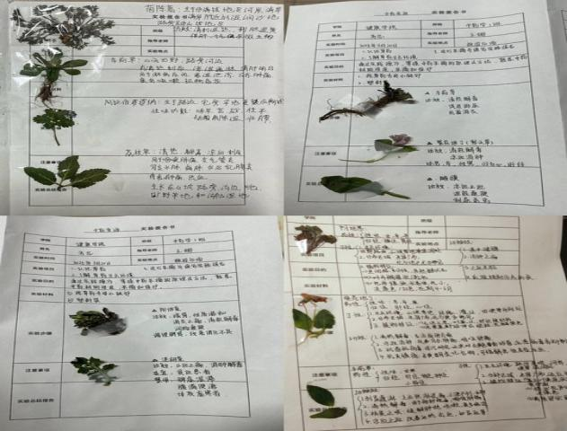 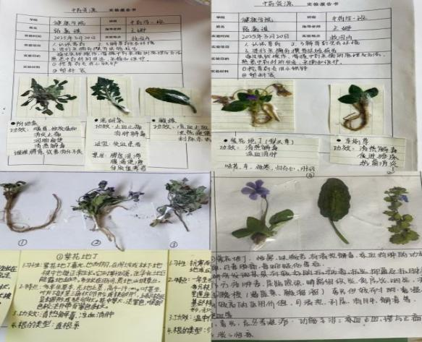

这种理论与实践相结合的教学模式，为学生们打开了一扇通往中医药世界的大门。在这里，学生们不仅学习到了扎实的理论知识，更通过实践操作和实地考察，将知识转化为能力。这种知识与实践的深度融合，让学生们在探索本草奥秘的过程中，培养了严谨的科学态度、扎实的专业素养和创新思维能力，培养了他们对自然资源的敬畏之心和保护意识，为他们未来成为高素质的中医药人才奠定了坚实的基础。